1. CFG(Non-Ambiguous version)
CODE -> VDECL CODE' | CODE’ | ε
CODE' -> FDECL CODE
VDECL -> vtype VDECL'
VDECL' -> id semi | ASSIGN semi
ASSIGN -> id assign RHS
RHS -> EXPR | literal | character | boolstr
EXPR -> TERM EXPR'
EXPR' -> addsub TERM EXPR' | ε
TERM -> FACTOR TERM'
TERM' -> multdiv FACTOR TERM' | ε
FACTOR -> lparen EXPR rparen | id | num
FDECL -> vtype id lparen ARG rparen lbrace BLOCK RETURN rbrace
ARG -> vtype id MOREARGS | ε
MOREARGS -> comma vtype id MOREARGS | ε
BLOCK -> STMT BLOCK | ε
STMT -> VDECL | ASSIGN semi | if lparen COND rparen lbrace BLOCK rbrace ELSE
| while lparen COND rparen lbrace BLOCK rbrace
COND -> boolstr comp COND | boolstr
ELSE -> else lbrace BLOCK rbrace | ε
RETURN -> return RHS semi

2. Explanation about revised Non-Ambiguous CFG
2.1 Function and Variable Declarations
Original:
CODE → VDECL CODE | FDECL CODE | ϵ
Non-Ambiguous CFG:
CODE -> VDECL CODE' | CODE’ | ε
CODE' -> FDECL CODE
- Separated the handling of CODE into CODE and CODE' to distinctly manage sequences of variable and function declarations.
- Ensured that VDECL and FDECL are clearly parsed without overlap, reducing ambiguity in their sequence.
2.2 Expression Parsing
Original:
EXPR → EXPR addsub EXPR | EXPR multdiv EXPR
EXPR → lparen EXPR rparen | id | num
Non-Ambiguous CFG:
EXPR -> TERM EXPR'
EXPR' -> addsub TERM EXPR' | ε
TERM -> FACTOR TERM'
TERM' -> multdiv FACTOR TERM' | ε
FACTOR -> lparen EXPR rparen | id | num
- Introduced separate rules for EXPR, TERM, FACTOR, and their corresponding recursive rules EXPR' and TERM'.
- EXPR' deals with the addsub operator and then TERM' deals with the multidiv operator, so it was modified to create a single parsing tree by determining the order of parsing.
- FACTOR deals with operands such as lparen EXPR rparen which recursively invokes EXPR, id and num.
2.3 Condition statements
Original:
COND → COND comp COND | boolstr
Non-Ambiguous CFG:
COND -> boolstr comp COND
COND -> boolstr
- Generating a single parsing path by removing left recursive by COND.

3. SLR parsing table
Please see the “Action_table.csv”, “Follow_table.csv” and “Goto_table.csv”.

4. How Sytax analyzer works
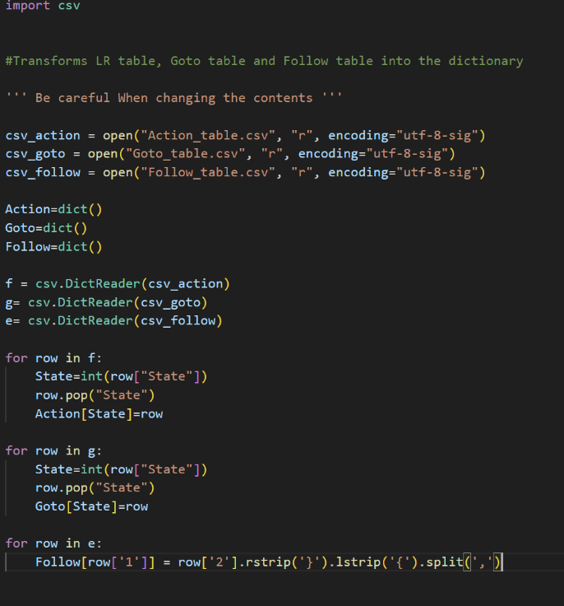
LRtable.py

저희는 파이썬을 통해 SLR parser를 구현하였습니다. py 폴더 내에 있는 LRtable.py는 Action_table.csv와 Goto_table.csv, Follow_table.csv 딕셔너리 타입의 변수로 받아 조회 할 수 있도록 하였습니다. 예를 들어, Action[state#][terminal]은 특정 state번호와 terminal(token)을 통해 조회할 수 있습니다.
main.py
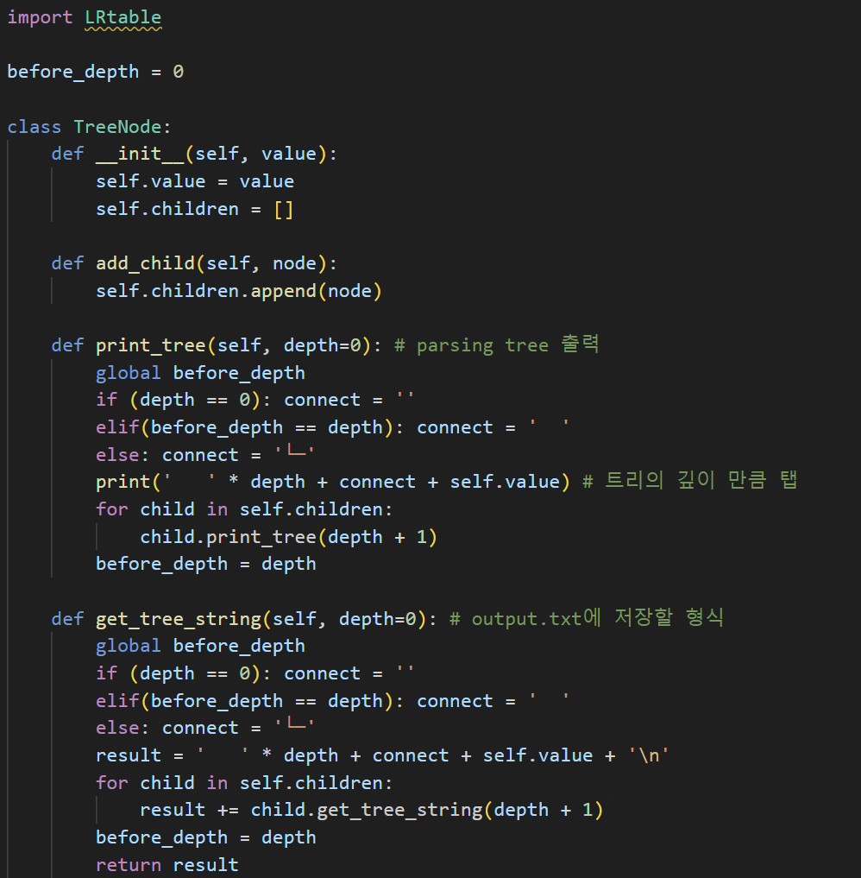
Parse tree 생성과 관련된 TreeNode class입니다.

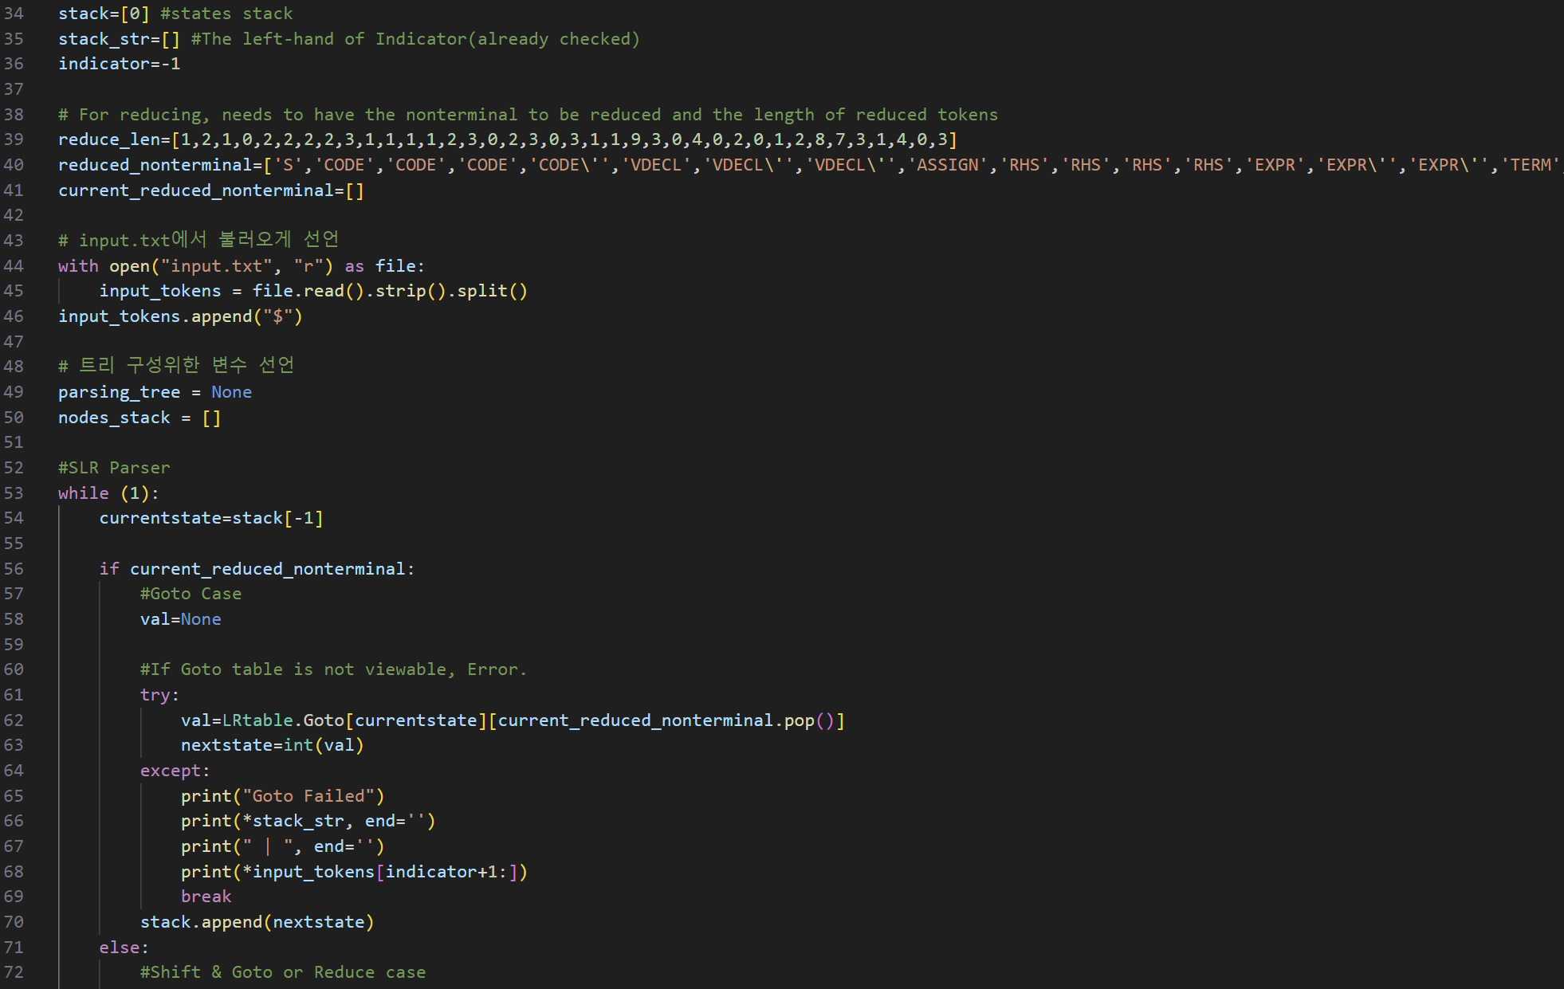
stack에는 state를 저장하며, stack_str에는 indicator에서 현재까지 탐색하였거나 처리 중인 terminal 또는 nonterminal을 저장하는 공간입니다. reduce_len 은 reduce 할 때 stack으로부터 pop하는 횟수(즉 reduced된 문자의 길이)입니다. reduced_nonterminal은 reduce 한 뒤 생성되는 nonterminal을 모아 둔 lsit입니다. current_reduced_nonterminal은 reduced 된 후 goto연산을 실행하기 위해 임의 설정한 list입니다.

이후 while문을 실행하면서 SLR parser가 동작합니다.
“current_reduced_nonterminal”이 존재한다면 Goto case로 이 때 indicator는 변화시키지 않고 Goto로부터 state와 nonterminal를 통해 nextstate를 조회한 다음 stack에 추가합니다. 이 때 try except문은 Goto 테이블 조회 중 오류가 발생할 경우 유효한 input이 아니므로 현재까지 처리된 token들과 남은 input token을 표시합니다.

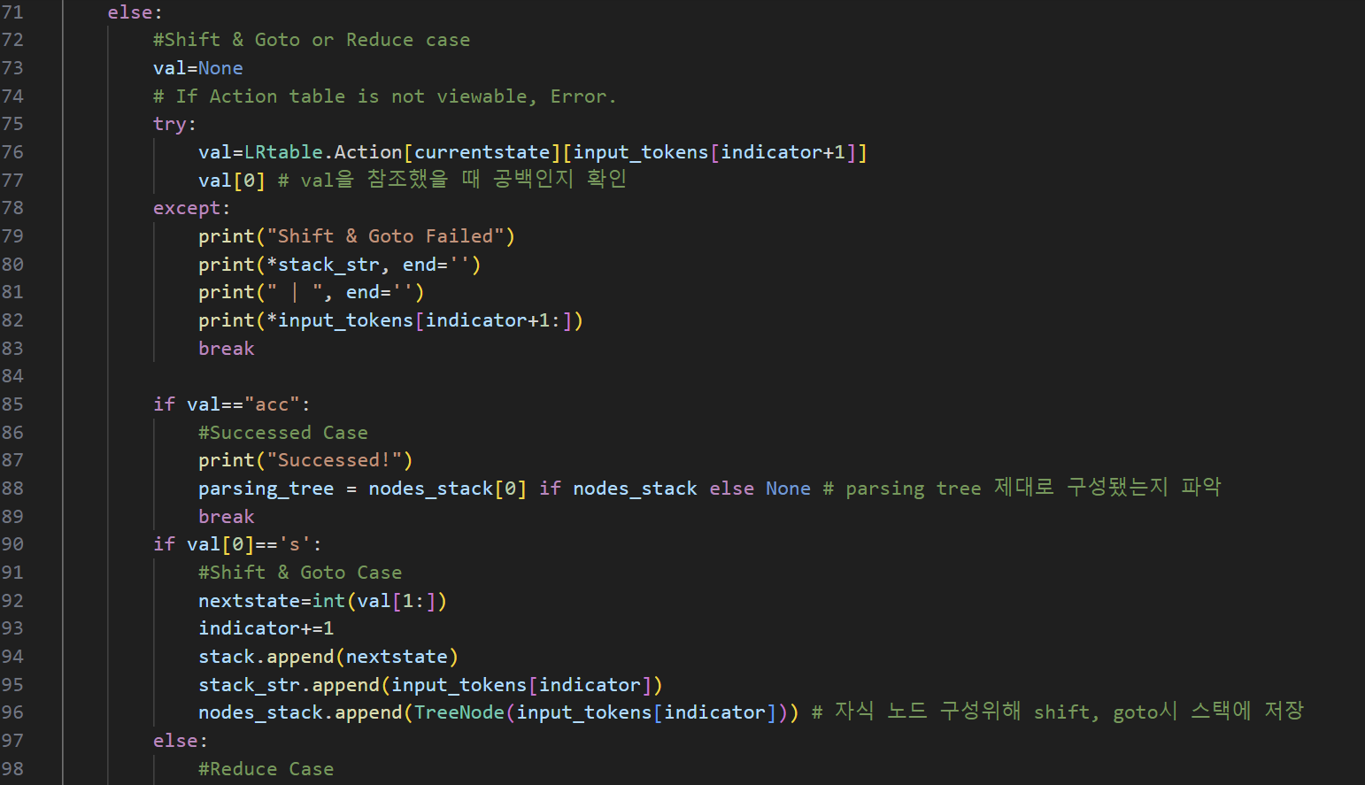
이후 else문에서는 Goto case를 제외한 Shift & Goto 또는 Reduce case를 실행시키게 됩니다. try except문에서는 Action 테이블을 조회하고 오류 발생할 경우 마찬가지로 종료합니다.
val==acc인 경우 stack_str에 dummy start states인 S가 존재하는 상태로 성공적으로 SLR parser가 완료되었기 때문에 종료합니다.
val[0]==s인 경우 val에서 nextstate를 얻은 다음 shift & goto를 실행하게 됩니다.
즉 indicator를 증가시키고 stack에 nextstate를 추가합니다.

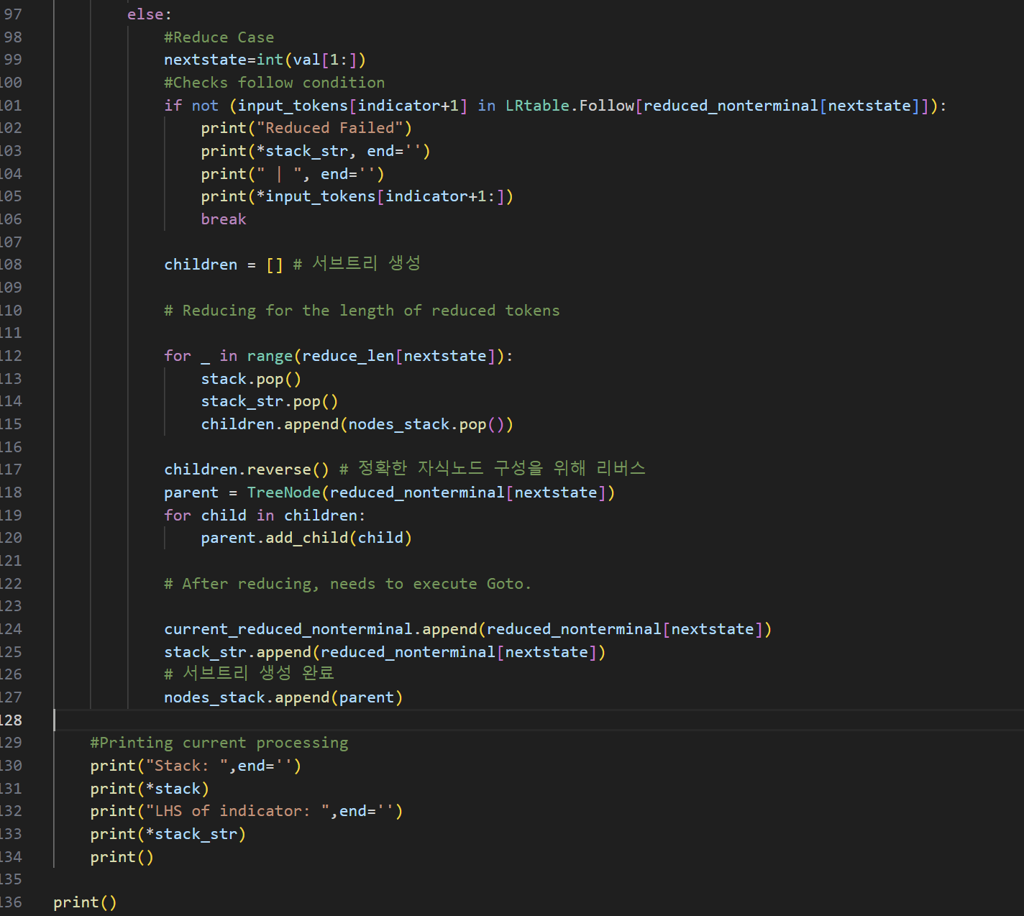
Val[0]==’r’인 경우 Reduce합니다.
101행의 if문은 현재 indicator 앞에 존재하는 문자열이 Follow(reduced_nonterminal) 에 속하는지 확인하여 Follow 조건을 만족시키지 않는다면 reduce의 실패하여 종료합니다.
112~114: stack_str 즉 indicator의 LHS에 존재하는 reduce될 token들을 제거합니다. (stack.pop() stack_str.pop())
124~125: goto case로 들어갈 준비를 위해 current_reduced_nonterminal에 추가하고 indicator의 LHS에 nonterminal을 추가합니다.

129~134: while문이 돌 때마다 현재 stack의 상태와 처리되고 있는 tokens를 출력합니다.

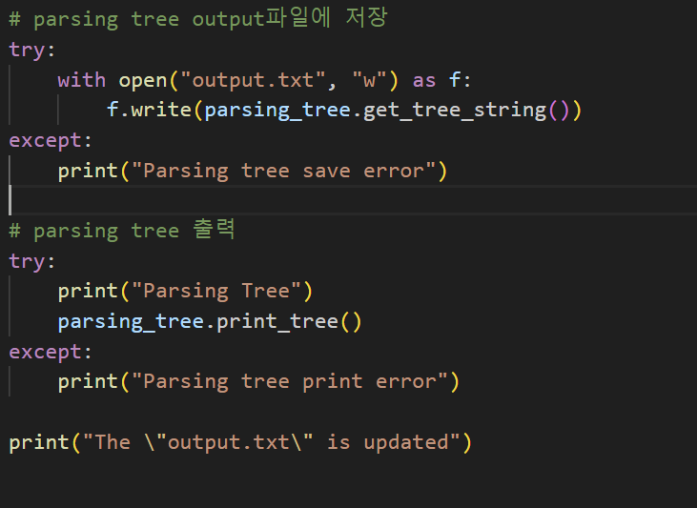
SLR parser를 완료한 후 parse tree를 output.txt에 기록합니다.

